**FACULDADES INTREGADAS - UPIS**

**DEPARTAMENTO DE ECONOMIA** **CIÊNCIAS ECONÔMICAS**

**FABRICIO DE AGUIAR SENA**

**UTILIZANDO DECOMPOSIÇÃO CLÁSSICA DE SÉRIES TEMPORAIS PARA ENTENDER O COMPORTAMENTO DO MERCADO DE TRABALHO FORMAL DO DISTRITO FEDERAL**

**TRABALHO DE CONCLUSÃO DE CURSO**

**BRASÍLIA 2020**

**FABRICIO DE AGUIAR SENA**

**UTILIZANDO DECOMPOSIÇÃO CLÁSSICA DE SÉRIES TEMPORAIS PARA ENTENDER O COMPORTAMENTO DO MERCADO DE TRABALHO DO DISTRITO FEDERAL**

Trabalho de Conclusão de Curso apresentado como requisito parcial à obtenção do título de Bacharel, do Departamento de Economia, da Faculdades Integradas UPIS.

Orientador:

Co-orientador:

**BRASÍLIA 2020**

Folha destinada à inclusão da **Ficha Catalográfica** (elemento obrigatório somente para teses e dissertações) a ser solicitada ao Departamento de Biblioteca da UPIS e posteriormente impressa no verso da Folha de Rosto (folha anterior).

Espaço destinado a elaboração da ficha catalografica sob responsabilidade exclusiva do Departamento de Biblioteca da UPIS.

**TERMO DE APROVAÇÃO**

**(A SER FORNECIDA PELA SECRETARIA DO CURSO)**

**UTILIZANDO DECOMPOSIÇÃO CLÁSSICA DE SÉRIES TEMPORAIS PARA ENTENDER O COMPORTAMENTO DO MERCADO DE TRABALHO DO DISTRITO FEDERAL**

por

FABRICIO DE AGUIAR SENA

Este Trabalho de Conclusão de Curso foi apresentado(a) em * de * de 2020 como requisito parcial para a obtenção do título de Bacharel em Ciências Econômicas. A candidata foi arguida pela Banca Examinadora composta pelos professores abaixo assinados. Após deliberação, a Banca Examinadora considerou o trabalho aprovado.

(escreva aqui o nome do orientador)

Prof.(a) Orientador(a)

(escreva aqui o nome do membro titular)

Membro titular

(escreva aqui o nome do membro titular)

Membro titular

- O Termo de Aprovação assinado encontra-se na Coordenação do Curso -

Dedico este trabalho àqueles que sempre buscam conhecimento, independente da situação.

**AGRADECIMENTOS**

Agradeço aqui a todos que ajudaram na concretização deste trabalho, desde meus colegas do trabalho à meus familiares, gostaria de agradecer principalmente a mim por todo o esforço e por nunca ter desistido, mesmo que por diversas vezes a situação não tenha sido fácil.

**RESUMO**

SENA, F. de. A. **Utilizando decomposição clássica de séries temporais para entender o comportamento do mercado de trabalho do Distrito Federal.** 2020. Número total de folhas. Trabalho de Conclusão de Curso Bacharelado em Ciências Econômicas – Faculdades Integradas UPIS. Brasília, 2020.

Séries temporais se formam em diferentes cenários, de diversas formas, no cotidiano de uma sociedade, algumas delas apresentam padrões de comportamento, que permitem a quem as analisa entender melhor o seu contexto, podendo assim se planejar melhor e até mesmo fazer previsões.

O objetivo do presente trabalho visa através do método de decomposição Clássica de séries temporais decompor as série formadas pelas variações no mercado de trabalho formal do Distrito Federal, de forma que seja possível entender melhor este cenário, utilizando para isto, a série criada utilizando os dados do CAGED de saldos de movimentação das seções de atividades econômicas que compões o Distrito Federal, entre Janeiro de 2007 e Dezembro de 2019.

**Palavras-chave:** Séries Temporais. CAGED. Decomposição Clássica.

**ABSTREACT**

SENA, F. de. A. **Using the classic decomposition of time series to understand the behavior of the education labor market in the Federal District.** 2020. Total number of sheets. Conclusion of the Bachelor's Degree in Economic Sciences - UPIS Integrated Faculties. Brasilia, 2020.

Time series are formed in different scenarios, in different ways, in the daily life of a society, some of them present patterns of behavior, which allow those who analyze them to better understand their context, thus being able to plan better and even make predictions.

The objective of the present work is to use the classical decomposition method of time series to decompose the series formed by variations in the formal labor market in the Federal District, so that it is possible to better understand this scenario, using the series created using the data of the CAGED of balances of movement of the economic activity sections that make up the Federal District, between January 2007 and December 2019.

**Keywords:** Time Series. CAGED. Classical Decomposition**.**

**LISTA DE FIGURAS**

Figura 1 - Esquema de abrangência de registros adminstrativos 20

**LISTA DE TABELAS**

Tabela 1- Coeficientes de tedência, por seção 23

Tabela 2 -Valores médios de sazonalidade, por seção 24

**LISTA DE GRÁFICOS**

Gráfico 1- Vínculos empregatícios ativos em 31/12 18

Gráfico 2 - Séries temporais de saldo de movimentação do Distrito Federal, por seção 22

Gráfico 3 - Tendência do saldo de movimentação do Distrito Federal, por seção 23

Gráfico 4 - componente aleatório do saldo de movimentação do Distrito Federal, por seção 26

**LISTA DE APÊNDICES**

Apêndice 1 -Saldo de movimentação do seção A: Agricultura, pecuária, produção florestal, pesca e aqüicultura, no Distrito Federal 27

Apêndice 2 - Saldo de movimentação do seção B:Indústrias extrativas, no Distrito Federal 27

Apêndice 3 - Saldo de movimentação do seção C:Indústrias de transformação, no Distrito Federal 28

Apêndice 4 - Saldo de movimentação da seção D:Eletricidade e gás 28

Apêndice 5 - Saldo de movimentação da seção E:Água, esgoto, atividades de gestão de resíduos e descontaminação 28

Apêndice 6 -Saldo de movimentação da seção F:Construção 29

Apêndice 7 - Saldo de movimentação da seção G:Comércio; reparação de veículos automotores e motocicletas 29

Apêndice 8 - Saldo de movimentação da seção H:Transporte, armazenagem e correio 29

Apêndice 9 -Saldo de movimentação da seção I:Alojamento e alimentação 30

Apêndice 10 -Saldo de movimentação da seção J:Informação e comunicação 30

Apêndice 11 -Saldo de movimentação da seção K:Atividades financeiras, de seguros e serviços relacionados 30

Apêndice 12 -Saldo de movimentação da seção L:Atividades imobiliárias 31

Apêndice 13 - Saldo de movimentação da seção M:Atividades profissionais, científicas e técnicas 31

Apêndice 14 - Saldo de movimentação da seção N:Atividades administrativas e serviços complementares 31

Apêndice 15 -Saldo de movimentação da seção O:Administração pública, defesa e seguridade social 32

Apêndice 16 - Saldo de movimentação da seção P:Educação 32

Apêndice 17 - Saldo de movimentação da seção Q:Saúde humana e serviços sociais 33

Apêndice 18 - Saldo de movimentação da seção R:Artes, cultura, esporte e recreação 33

Apêndice 19 - Saldo de movimentação da seção S:Outras atividades de serviços 33

Apêndice 20 - Saldo de movimentação da seção T:Serviços domésticos 34

Apêndice 21 - Saldo de movimentação da seção U: Organismos internacionais e outras instituições extraterritoriais 34

**LISTA DE SIGLAS**

CLT – Consolidação das Leis Trabalhistas

**LISTA DE ACRÔNIMOS**

CAGED – Cadastro Geral de Emprego e Desemprego

RAIS – Relação Anual de Informações Sociais

CNAE – Classificação Nacional de Atividade Econômica

CONCLA – Comissão Nacional de Classificação

**SUMÁRIO**

1. INTRODUÇÃO 14

2. REFERENCIAL TEÓRICO 15

2.1 SÉRIES TEMPORAIS 15

2.2 Decomposição Clássica de Séries temporais 15

2.2.1 Tendência e Ciclo 16

2.2.2 Sazonalidade 17

2.2.3 Aleatório 17

2.3 MERCADO DE TRABALHO 18

2.3.1 Relação Anual de Informações Sociais 18

2.3.2 Cadastro Geral de Empregados e Desempregados 19

3. METODOLOGIA 20

3.1 OBTENÇÃO DE DADOS 20

3.2 COLETA DE DADOS 21

3.3 ANÁLISE DE DADOS 22

3.3.2 Escolha do método 22

3.3.3 Tendência 23

3.3.4 Sazonalidade 24

3.3.5 Aleatório 26

4. CONCLUSÃO 26

REFERÊNCIAS 28

APÊNDICES 30

# **INTRODUÇÃO**

Tendo sua origem em meados da década de 1920, a decomposição clássica de séries temporais é um do pontos iniciais e básicos no estudo de séries de tempo.

Sua simplicidade a torna uma das bases para o estudo da área. Constituida em um modelo univariado que utiliza de formulações matemáticas simples para o cálculo de seu componentes. Segundo Silver (2000, p.213) “a decomposição clássica é útil tanto para planejamento como para previsão”.

O presente trabalho visa decompor as séries temporais que medem os níveis de contratação de setores de atividades econômicas do Distrito Federal, de forma que seja possível entender a dinâmica desta região em relação aos mercados de trabalho nela incluidos.

# **REFERENCIAL TEÓRICO**

# SÉRIES TEMPORAIS

Morettin & Toloi (2006) definem série temporal como sendo o conjunto formado por observações ordenadas no tempo e que mostram o comportamento de uma variável ao longo do período, podendo esta, ser discreta ou contínua; ou seja, as observações de uma série de tempo não constituem uma amostra aleatória, mas sim, constituem uma única trajetória, sendo imprescindivél a ordenação correta dos dados.

# DECOMPOSIÇÃO CLÁSSICA DE SÉRIES TEMPORAIS

Segundo ARMSTRONG (2000) a Decomposição Clássica baseia-se em que uma série temporal pode ser decomposta em até quatro componentes: tendência, sazonalidade, ciclos e aleátório. De acordo com o modelo clássico de decomposição cada um dos padrões informa um tipo de comportamento da série em questão. Cavalheiro (2003) afirma que, este método é de grande auxílio no entendimento do comportamento da série, isso se deve à melhor visualização dos padrões de uma série após a decomposição da mesma. Wanke e Julianelli (2007) alertam que para a aplicação deste tipo de técnica deve-se ter ao menos 48 períodos históricos, para que apresente uma maior verosimilhança. A decomposição pode se dar de forma aditiva ou multiplicativa, acerca da escolha do método, alguns autores discorreram sobre:

Segundo ARMSTRONG (2000) para a escolha da forma de decomposição da série deve ser considerada a natureza do problema e o conhecimento em relação aos componentes do problema, outro fator a ser considerado, segundo o autor, é a segmetação dos dados, que pode influenciar, assim como fatores causais.

A decomposição aditiva é a mais apropriada se a magnitude das flutuações sazonais ou a variação em torno do ciclo de tendências não variar com o nível da série temporal. Quando a variação no padrão sazonal, ou a variação em torno do ciclo de tendências, parece ser proporcional ao nível da série temporal, uma decomposição multiplicativa é mais apropriada. Decomposições multiplicativas são comuns em séries temporais econômicas. (HYNDMAN, R.J., & ATHANASOPOULOS, G. (2018)

Basicamente, os autores acreditam que os dados de série temporal têm a seguinte composição:

Onde:

Z= dado de uma série temporal

T= Tendência

C= Ciclo

S=Sazonalidade

E=Aléatório

# Tendência e Ciclo

A tendência (T), capta o comportamento de longo prazo da série, que pode ser causada pelo crescimento da população, mudança no comportamento analisado, ou qualquer outro aspecto que afete a variável de interesse no longo prazo. Este componente pode ser calculado por intermédio do uso de médias móveis centradas; segundo Peinado e Graeml (2007), o método de cálculo desta consiste na média aritmética dos períodos anteriores e posteriores da série observada.

Variações cíclicas ou ciclos (C), flutuações nos valores da variável com duração superior a um ano, e que podem ou não se repetirem com certa periodicidade , geralmente são causados por externalidades e tem impacto em um período da série. Alguns autores não incluem as variações cíclicas no modelo clássico da série temporal, como sugeriu GRANGER NEWBOLD ( 1977), na omissão da componente cíclica, visto que o efeito de tal componente é captado pelo componente da tendência em algumas das séries, geralmente, as séries mais curta. Queiroz e Cavalheiro (2003) definem ciclo como uma oscilação de longo prazo ao longo da componente da tendência. Assim o efeito da têndencia é captado junto ao do ciclo.

# Sazonalidade

Segundo PEREIRA (2010) a Sazonalidade (S) é o componente responsável por captar o movimento regular de uma série de tempo, e que pode vir a representar movimentos sistemicos do dado analisado. O período sazonal é definido a depender da informação em questão, geralmente 12 meses para séries mensais, 4 meses para séries trimestrais, etc. Este tipo de componente, em geral, capta alterações geradas por estações do ano, feriados, eventos, datas comemorativos, exigências legais, como o período para entrega da declaração de Imposto de Renda, ou ainda acontecimentos do próprio setor analisado, que tenham impacto sobre a variavel em questão.

Após a eliminação da tendência da série tem-se a sazonalidade somado ao componente aleatório:

Para encontrar a sazonalidade média é calculado um média de todos os períodos correspondentes presentes na nova série gerada. Tem-se assim a média da sazonalidade juntamente ao componente aleátório. O modelo clássico define a sazonalidade como sendo fixa, ou seja, os valores não se alteram a depender do tempo.

Nesta etapa há um ajuste dos valores econtrados, feito a partir do cálculo da média das sazonalidades encontradas.

Para o modelo aditivo:

Para o modelo multiplicativo:

O valor deste cálculo deve ser retirado de todos os indices encontrados, para modelos aditivos, por meio de subtração, para modelos multiplicativos, por meio de divisão.A verificação pode ser feita através da fórmula abaixo, em que a soma do sazonalidade médias, após correção deve ser:

Para o modelo aditivo:

Para o modelo multiplicativo:

# Aleatório

Variações irregulares ou componente aleatório (I), são as flutuações inexplicáveis pelo modelo, resultado de fatos fortuitos e inesperados como catástrofes naturais. Ballou (2006) diz que o o método de Decomposição Clássica inclui a variação residual aleatória, aqui chamada de componente aleatório, esta variação residual aleatória representa a parte das flutuaões dos dados não explicada pelos outros componentes, atentados terroristas como o de 11 de setembro de 2001, decisões intempestivas de governos, etc.

# MERCADO DE TRABALHO

Define-se mercado de trabalho como sendo o mercado onde as famílias ofertam mão-de-obra em troca de salários, sendo esta mão-de-obra demandada pelas empresas. Este é um mercado amplamente dinâmico, e possui a capacidade de definir os rumos da economia e do desenvolvimento de um país, sendo um dos aspectos mais importantes de uma economia.

# Relação Anual de Informações Sociais

Trata-se de um relatório de informações socioeconômicas, declaradas pelas pessoas jurídicas e outros empregadores á Secretaria do Trabalho, tendo sido instituida pelo Decreto nº 76.900, de 23 de dezembro de 1975. Neste relatório encotram-se informações acerca dos estabelecimentos, bem como dos vínculos, relação do empregador com o empregado, aqui, cabe atenção especial para a periodicidade do relatório, que é anual, e traz informações sobre vinculos ativos ou não, no dia 31/12 do ano analisado. A representação gráfica do período entre 2007 e 2018 pode ser visualizada abaixo e retorna parte dos comportamento da região.

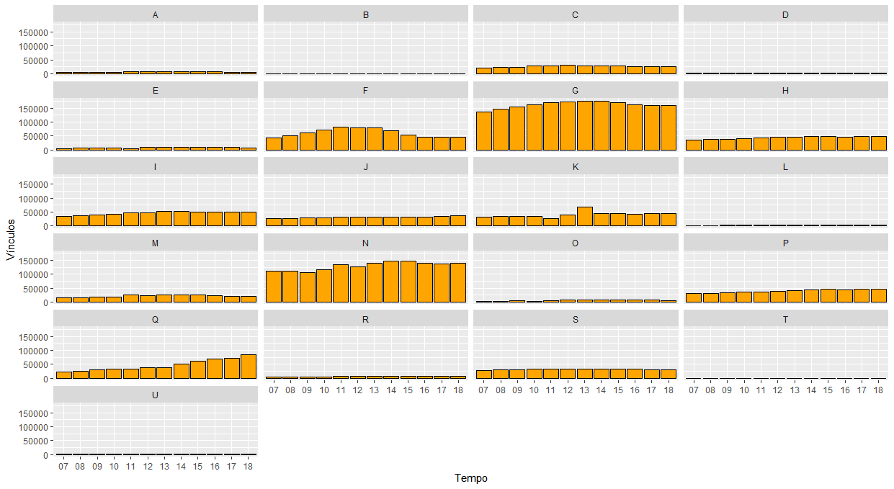

**Gráfico 1- Vínculos empregatícios ativos em 31/127**

**Fonte:RAIS**

# Cadastro Geral de Empregados e Desempregados

O Caged é um registro administrativo, instituido pela Lei nº 4.923, de 23 de dezembro de 1965, que traz informações mensais de movimentações ocorridas no estabelecimentos, este por sua vez, abrange apenas os empregados regidos pelo regime da CLT. Por meio dele é possível ter acesso a variável definida como saldo movimentação, que traz o resultado da subtração entre admitidos e desligados dentro do período.

# **METODOLOGIA**

# OBTENÇÃO DE DADOS

Na definição da base dados a ser estudada, definiu-se como foco da análise, os dados encontrados nas base de dados do Cadastro Geral de Emprego e Desemprego (CAGED) tendo em vista que por este ser um registro administrativo definido por lei, representará de forma mais verossímil a realidade do setor o qual se deseja analisar, além de não ser necessário o uso de projeções e coeficientes de expansão, entretanto, ao fazer essa escolha, limita-se o estudo apenas ao setor formal, não considerando os excluidos pelos registros. A abrangência dos registros mencionados encontra-se no esquema abaixo:

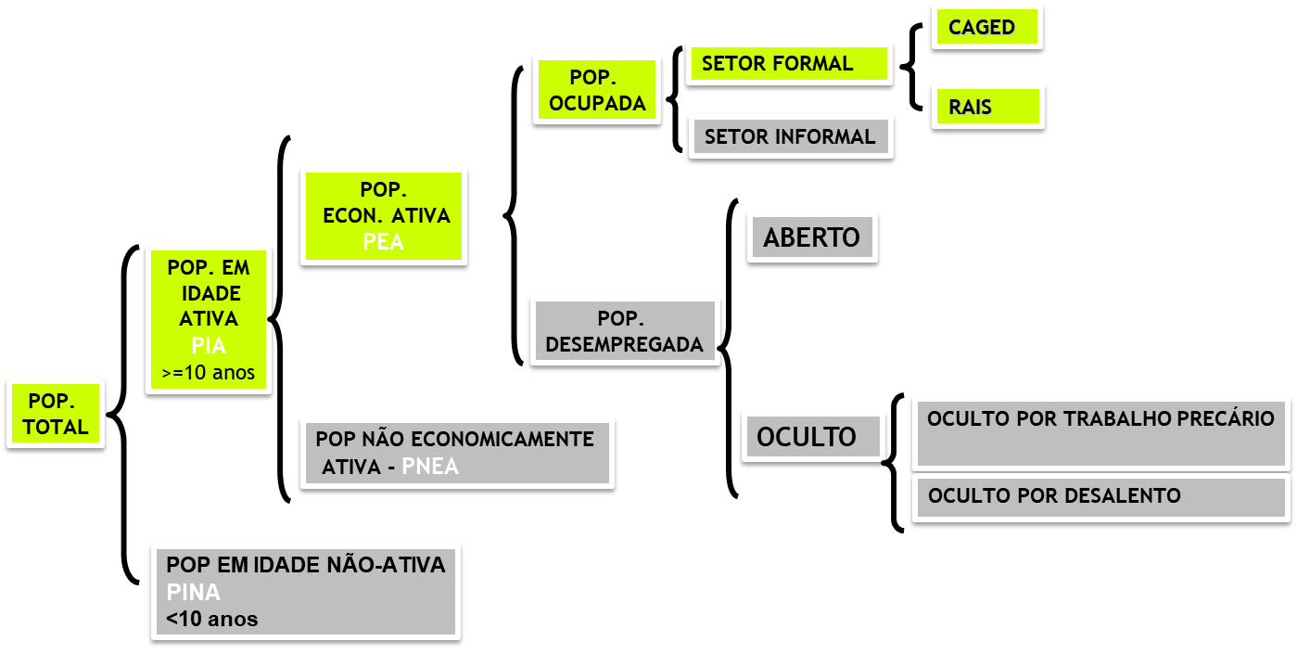

**Figura 1 - Esquema de abrangência de registros adminstrativos**

**Fonte:MTB**

# COLETA DE DADOS

Os dados utilizados foram obtidos no Cadastro Geral de Empregados e Desempregados (CAGED) da Secretaria do Trabalho, disponíveis na Internet[1], por meio de consultas. Esta base consolida mensalmente informações sobre número de admissões e desligamentos celetistas em todos os grandes setores econômicos brasileiros. O CAGED pode ser considerado uma espécie de censo sobre o mercado de trabalho formal, uma vez que é obrigatória a prestação de declaração sobre as movimentações ocorridas. A variável escolhida para análise foi o saldo da movimentação, que, neste caso, calcula a diferença entre o número de admitidos e desligados de um estabelecimento, mês a mês, aqui agrupados pelas seções de CNAE, visando manter uma segmentação mais coerente para os dados a serem analisados; o período definido foi entre de janeiro de 2007 a dezembro de 2019, comportando dados desde a definição atualmente utilizada de CNAE. A classificação das seções seguem as definições do quadro abaixo:

|  |  |
| --- | --- |
| [A](https://cnae.ibge.gov.br/?view=secao&tipo=cnae&versaosubclasse=10&versaoclasse=7&secao=A) | AGRICULTURA, PECUÁRIA, PRODUÇÃO FLORESTAL, PESCA E AQÜICULTURA |
| [B](https://cnae.ibge.gov.br/?view=secao&tipo=cnae&versaosubclasse=10&versaoclasse=7&secao=B) | INDÚSTRIAS EXTRATIVAS |
| [C](https://cnae.ibge.gov.br/?view=secao&tipo=cnae&versaosubclasse=10&versaoclasse=7&secao=C) | INDÚSTRIAS DE TRANSFORMAÇÃO |
| [D](https://cnae.ibge.gov.br/?view=secao&tipo=cnae&versaosubclasse=10&versaoclasse=7&secao=D) | ELETRICIDADE E GÁS |
| [E](https://cnae.ibge.gov.br/?view=secao&tipo=cnae&versaosubclasse=10&versaoclasse=7&secao=E) | ÁGUA, ESGOTO, ATIVIDADES DE GESTÃO DE RESÍDUOS E DESCONTAMINAÇÃO |
| [F](https://cnae.ibge.gov.br/?view=secao&tipo=cnae&versaosubclasse=10&versaoclasse=7&secao=F) | CONSTRUÇÃO |
| [G](https://cnae.ibge.gov.br/?view=secao&tipo=cnae&versaosubclasse=10&versaoclasse=7&secao=G) | COMÉRCIO; REPARAÇÃO DE VEÍCULOS AUTOMOTORES E MOTOCICLETAS |
| [H](https://cnae.ibge.gov.br/?view=secao&tipo=cnae&versaosubclasse=10&versaoclasse=7&secao=H) | TRANSPORTE, ARMAZENAGEM E CORREIO |
| [I](https://cnae.ibge.gov.br/?view=secao&tipo=cnae&versaosubclasse=10&versaoclasse=7&secao=I) | ALOJAMENTO E ALIMENTAÇÃO |
| [J](https://cnae.ibge.gov.br/?view=secao&tipo=cnae&versaosubclasse=10&versaoclasse=7&secao=J) | INFORMAÇÃO E COMUNICAÇÃO |
| [K](https://cnae.ibge.gov.br/?view=secao&tipo=cnae&versaosubclasse=10&versaoclasse=7&secao=K) | ATIVIDADES FINANCEIRAS, DE SEGUROS E SERVIÇOS RELACIONADOS |
| [L](https://cnae.ibge.gov.br/?view=secao&tipo=cnae&versaosubclasse=10&versaoclasse=7&secao=L) | ATIVIDADES IMOBILIÁRIAS |
| [M](https://cnae.ibge.gov.br/?view=secao&tipo=cnae&versaosubclasse=10&versaoclasse=7&secao=M) | ATIVIDADES PROFISSIONAIS, CIENTÍFICAS E TÉCNICAS |
| [N](https://cnae.ibge.gov.br/?view=secao&tipo=cnae&versaosubclasse=10&versaoclasse=7&secao=N) | ATIVIDADES ADMINISTRATIVAS E SERVIÇOS COMPLEMENTARES |
| [O](https://cnae.ibge.gov.br/?view=secao&tipo=cnae&versaosubclasse=10&versaoclasse=7&secao=O) | ADMINISTRAÇÃO PÚBLICA, DEFESA E SEGURIDADE SOCIAL |
| [P](https://cnae.ibge.gov.br/?view=secao&tipo=cnae&versaosubclasse=10&versaoclasse=7&secao=P) | EDUCAÇÃO |
| [Q](https://cnae.ibge.gov.br/?view=secao&tipo=cnae&versaosubclasse=10&versaoclasse=7&secao=Q) | SAÚDE HUMANA E SERVIÇOS SOCIAIS |
| [R](https://cnae.ibge.gov.br/?view=secao&tipo=cnae&versaosubclasse=10&versaoclasse=7&secao=R) | ARTES, CULTURA, ESPORTE E RECREAÇÃO |
| [S](https://cnae.ibge.gov.br/?view=secao&tipo=cnae&versaosubclasse=10&versaoclasse=7&secao=S) | OUTRAS ATIVIDADES DE SERVIÇOS |
| [T](https://cnae.ibge.gov.br/?view=secao&tipo=cnae&versaosubclasse=10&versaoclasse=7&secao=T) | SERVIÇOS DOMÉSTICOS |
| [U](https://cnae.ibge.gov.br/?view=secao&tipo=cnae&versaosubclasse=10&versaoclasse=7&secao=U) | ORGANISMOS INTERNACIONAIS E OUTRAS INSTITUIÇÕES EXTRATERRITORIAIS |

**Quadro 1 - Seções de atividades econômicas**

**Fonte: CONCLA**

# ANÁLISE DE DADOS

Ao observar as série formadas pelos saldos de movimentação do setores é possível perceber que estas possuem comportamentos diversos e a maioria apresenta constantes variações, entretanto, a principio não é possível, a partir da visualização, entender detalhes destes comportamentos.

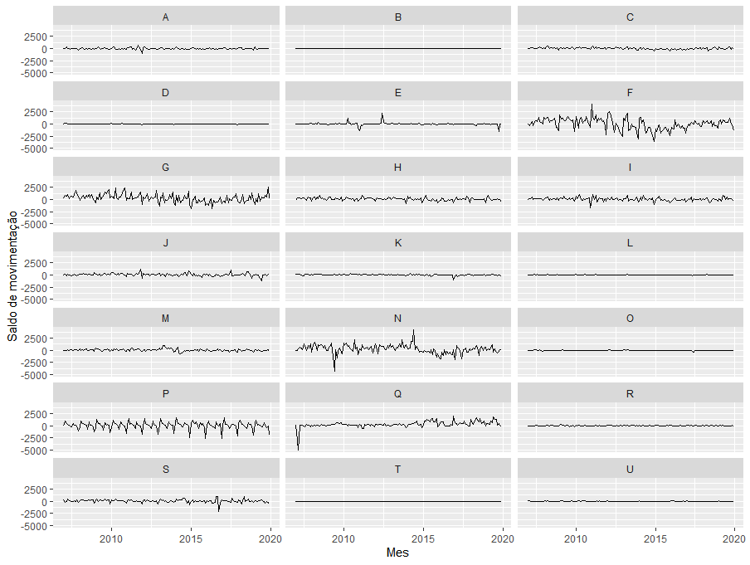

**Gráfico 2 - Séries temporais de saldo de movimentação do Distrito Federal, por seção**

**Fonte:CAGED / elaboração do Autor**

# Escolha do método

Baseando-se no que definiram Hyndman e Athanasopoulos (2018) em relação ao tipo de decomposição, ao visualizar o gráfico e não notar proporcionalidade entre a variação e o nível da série temporal, optou-se pelo uso da decomposição aditiva.

# Tendência

A tendência pode ser calculada por meio de médias móveis. Para este caso, de séries de 12 períodos, ou seja, séries mensais, é necessário a centralização das médias móveis, visto que por ter uma quantidade par de períodos, esta não possuirá um objeto central presente na série; a média móvel centrada corresponde à média entre duas médias móveis consecutivas e se situa no ponto médio entre as duas. para isso, primeiramente calcula-se a média dos 12 primeiros períodos, logo em seguida dos 12 próximos, contando a partir do segundo, e por fim é calculada uma média destas duas médias, este valor ocupará a sétima posição na tabela, é refeito o mesmo procedimento para todos os dados que se segue. Note que neste processo perde-se as seis informações iniciais e as seis informações finais isso ocorre pois não há dados suficiente para o cálculo de centralização de média.

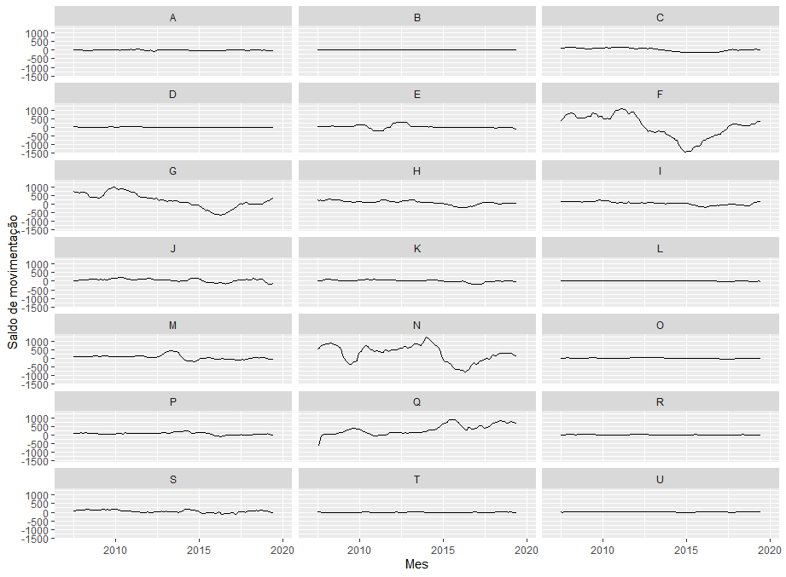

**Gráfico 3 - Tendência do saldo de movimentação do Distrito Federal, por seção**

O gráfico 1 representa a tendência das série do saldo de movimentação dos setores, ou seja, mostra o comportamento médio dos período em relação ao saldo de movimentação, que pode ser entendido como: quando for maior que 0, identifica um maior número de contratações em relação a demissões, quando estiver abaixo de 0 retorna a situação de um número maior de demissões em relação a contratações e quando for 0 identifica apenas a substituição de um profissional por outro. Nota que grande parte dos setores apresenta leves alterações, geralmente decrescentes.

Visando simplificar entendimento dessa analise, pode executar um autoregressão, de forma a encontrar um coeficiente de inclinação que represente as tendências, ou seja, por meio de uma regressão, “alisar” as tendências encontradas.

|  |  |  |
| --- | --- | --- |
| cnae | intercepto | inclinação |
| A | 10,5357 | -0,1175 |
| B | 0,2192 | 0,0020 |
| C | 169,0703 | -1,7273 |
| D | 15,8295 | -0,1879 |
| E | 64,0664 | -0,6050 |
| F | 749,6058 | -9,0464 |
| G | 808,8357 | -7,5141 |
| H | 247,2224 | -1,9490 |
| I | 188,6056 | -1,7275 |
| J | 144,0682 | -1,1009 |
| K | 91,9024 | -0,9757 |
| L | 31,3790 | -0,2739 |
| M | 164,1241 | -1,3920 |
| N | 663,0415 | -4,9120 |
| O | 19,6237 | -0,2350 |
| P | 132,3775 | -0,5740 |
| Q | -98,8827 | 5,5184 |
| R | 33,4591 | -0,1398 |
| S | 123,0356 | -0,8893 |
| T | -0,4760 | 0,0003 |
| U | 11,7846 | -0,0588 |

**Tabela 1- Coeficientes de tedência, por seção**

# Sazonalidade

Após esse cálculo, subtraindo o valor da série pela sua tendência é possível encontrar a série sem tendência, ou seja, o comportamento da sério sem o componente de longo prazo, apartir disto utiliza-se desta nova série, sem tendência, para encontrar os demais componentes presentes na série.

A partir da série sem tendência, agora é possível o cálculo da sazonalidade, que é feito, inicialmente, por meio do calcúlo da média de valores que possuem correspondência dentro da série, neste caso, os meses. Desta forma calcula-se a média de todos os valores, agrupando-os pelos respectivos meses a que correspondem.

Após esta etapa, é necessária a correção dos resultados encontrados, que é feita calculando, novamente, um média, desta vez, para os doze valores. Essa média deve ser subtraida em todos os valores sazonais, resultando assim nos valores médios de sazonalidade:

|  |  |  |  |  |  |  |  |  |  |  |  |  |
| --- | --- | --- | --- | --- | --- | --- | --- | --- | --- | --- | --- | --- |
| Cnae | Jan | Feb | Mar | Apr | May | Jun | Jul | Aug | Sep | Oct | Nov | Dec |
| A | 104,3 | 174,8 | 190,9 | 2,9 | -135,4 | -7,3 | -55,4 | -8,9 | 61,4 | -35,6 | -66,9 | -224,7 |
| B | 0,1 | -0,6 | 0,6 | -0,5 | 2,6 | 2,1 | -2,1 | 2,4 | 5,3 | -2,8 | -2,0 | -4,9 |
| C | 89,0 | 48,9 | 10,8 | 159,6 | -113,5 | -23,3 | 40,8 | 8,6 | 9,8 | 47,5 | -7,3 | -270,8 |
| D | 9,8 | -2,1 | 2,9 | 0,9 | 6,9 | 3,4 | -8,5 | 9,2 | 1,3 | 12,4 | 2,0 | -38,2 |
| E | -128,1 | -29,3 | -42,8 | 85,0 | -9,4 | 224,4 | 8,7 | 11,6 | -3,0 | 5,8 | -14,1 | -108,9 |
| F | 985,5 | 579,7 | 359,7 | 923,9 | -74,3 | -273,5 | 207,4 | 74,4 | 204,2 | -441,1 | -756,1 | -1789,8 |
| G | -778,2 | -146,5 | -283,9 | 902,5 | -688,4 | -170,8 | -104,1 | 71,6 | 306,7 | 456,2 | 1066,3 | -631,3 |
| H | -106,6 | 204,7 | 327,6 | 49,7 | -68,4 | -73,1 | 42,1 | 20,8 | -72,5 | 11,6 | 112,6 | -448,5 |
| I | 43,6 | 163,3 | 61,4 | 576,9 | -159,7 | -72,5 | -58,9 | 29,0 | -27,9 | -81,4 | 142,8 | -616,8 |
| J | 109,2 | -9,3 | 79,2 | 26,5 | -134,7 | -212,4 | 116,2 | 103,8 | 22,0 | -63,2 | 4,7 | -42,0 |
| K | 3,9 | -25,5 | -7,7 | 14,6 | 29,2 | 67,6 | -21,6 | -10,9 | 31,3 | 16,0 | 31,0 | -127,9 |
| L | 10,8 | -13,4 | 9,7 | 40,5 | -26,2 | 7,2 | 6,6 | 8,1 | 2,8 | -19,2 | 5,8 | -32,7 |
| M | 95,3 | 24,5 | 9,1 | 55,3 | 16,7 | -69,0 | -24,7 | 55,5 | 70,0 | 62,7 | -28,1 | -267,4 |
| N | -336,8 | 17,0 | 262,4 | 295,5 | 160,3 | -232,3 | 93,9 | -191,7 | 316,9 | -14,7 | -331,5 | -39,1 |
| O | 8,1 | 14,3 | 19,7 | -0,9 | 0,2 | -18,3 | 16,7 | -5,0 | 0,3 | 14,0 | -4,6 | -44,6 |
| P | 49,9 | 1185,8 | 308,5 | 311,8 | 91,8 | -180,0 | -584,5 | 608,5 | 146,5 | 88,9 | -88,5 | -1938,6 |
| Q | -60,8 | -15,5 | -133,9 | 63,4 | 125,9 | 92,4 | 100,4 | 257,8 | -44,2 | -50,9 | -7,5 | -327,0 |
| R | 27,6 | 35,7 | 16,5 | 54,2 | -30,5 | -5,7 | -1,3 | 4,3 | -6,5 | -9,8 | -6,3 | -78,2 |
| S | 37,9 | 186,2 | -62,8 | 183,2 | 60,6 | -32,6 | -23,8 | 228,7 | 86,9 | -220,6 | 1,1 | -444,9 |
| T | 0,9 | 0,4 | 0,5 | -0,1 | -0,1 | 2,1 | 0,8 | -0,8 | 1,1 | -0,3 | -0,6 | -4,0 |
| U | 19,8 | 7,7 | 12,7 | 4,9 | -14,1 | 6,5 | -1,9 | -6,8 | -7,7 | 4,2 | -4,1 | -21,1 |

**Tabela 2 - Valores médios de sazonalidade, por seção**

Ao final, esses valores retratam o cenário médio encontrado dentro do período de um ano para os grupos analisados, ressalta-se que para casos como este de decomposição aditiva, a sazonalidade é apresentada na mesma grandeza do dado original, no caso, o saldo de movimentação.

# Aleatório

Subtraindo os componentes encontrados, sazonalidade e tendência, tem-se o valor do componente aleatório, que representará, as variações ocorridas na série que não podem ser explicadas tendo como base os seus comportamentos visualizados.

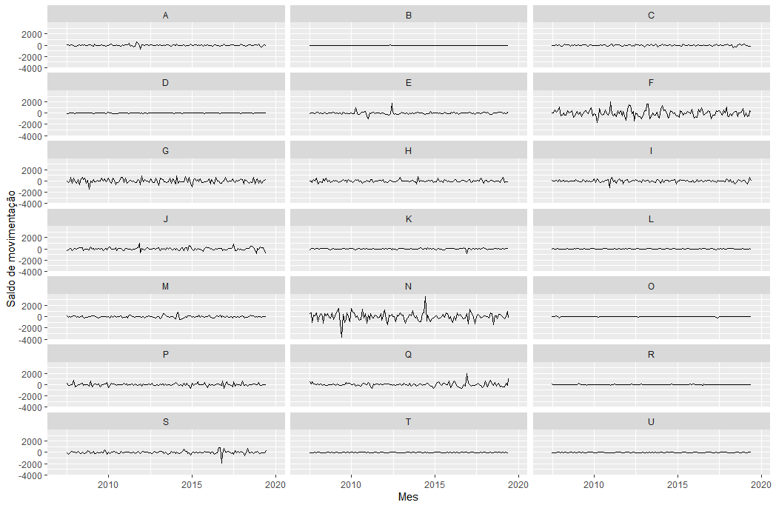

**Gráfico 4 - componente aleatório do saldo de movimentação do Distrito Federal, por seção**

# **CONCLUSÃO**

A decomposição clássica é uma técnica simples e que permite entender como se dá a dinâmica da variável analisada, neste caso, a dinâmica de setores da economia; a partir da decomposição notou-se que em geral, os setores apresentam maior número de demissões em no segundo semestre, principalmente em dezembro, os setores com maiores quantidades de empregados, apresentam valores sazonais de ordem maior, além disso é possível ver comportamentos particulares de cada, como por exemplo o setor de cómercio que tem seu picos de contratação em abril e novembro, e de demissão em janeiro e maio, caracteristicas de empregos temporários; O componente de tendência, considerando os níveis de contratação de cada setor, traz a informação de que a maior parte das atividades econômicas tem apresentado queda em quesito de contratação, salvo casos como do setor de saúde, serviços domésticos, e de indústria extrativa que apresentaram, para seus níveis, leves tendências de aumento. Um técnica como essa pode ser de grande auxílio no planejamento de políticas públicas relacionadas a incentivos do governo por meio de programas de capacitação à áreas que estão demandando mais profissionais, além de auxiliar no planejamento de orçamento para pagamento de seguro-desemprego, uma das principais funções do CAGED.

Se por um lado, a técnica é de grande ajuda no entendimento do comportamento dos setores, não é aconselhável o seu uso para previsão em casos como este, uma vez que, pela simplicidade, deixa de considerar alguns aspectos, como, definir como fixos o niveis de sazonalidaae, não considerando que este se alteram com o decorrer do tempo, alem de não considerar externalidades, que são fatores primordiais na formação de um mercado. Para casos de interesse em previsões recomenda-se técnicas mais avançadas, e que considerem externalidades importantes para cada setor.

# **CITAÇÕES**

# **REFERÊNCIAS**

ARMSTRONG, J.S. The forecasting dictionary. In: ______ (Ed.). Principles of

forecasting: a handbook for researchers and practitioners. Norwell, MA: Kleewer

Academic Publishers, 2000.

TRIOLA, M. F. – Introdução à Estatística, 10 ed., LTC, Rio de Janeiro, 2008.

BARBETTA, P. A.  Estatística  Aplicada  às Ciências Sociais. 9ª. ed. – Florianópolis: Ed. UFSC, 2015. 

HYNDMAN, R.J., & ATHANASOPOULOS, G. (2018) *Forecasting: principles and practice*, 2nd edition, OTexts: Melbourne, Australia. Disponível em :<OTexts.com/fpp2.>

MOORE, D.S., McCABE, G.P., DUCKWORTH, W.M., SCLOVE, S. L., A prática da estatística empresarial: como usar dados para tomar decisões. Rio de Janeiro: LTC, 2006.

ANDERSON, D.R., SWEENEY, D.J., WILLIAMS, T.A., Estatística Aplicada à Administração e Economia. 2ª ed. – São Paulo: Thomson Learning, 2007

CAVALHEIRO, D. Método de previsão de demanda aplicada ao planejamento da produção de indústrias de alimentos. 2003.

BRAULE, Ricardo. Estatística Aplicada com Excel: para cursos de administração e economia. Rio de Janeiro: Campus, 2001.

LEVINE, D. M., STEPHAN, D.,  KREHBIEL, T. C.,  BERENSON, M. L. Estatística: Teoria e Aplicações - Usando Microsoft Excel  em Português. 5ª ed. – Rio de Janeiro: LTC, 2008

GRANGER, C.W. J. & NEWBOLD, P. (1977). Forecasting Economic Time Series.

Academic Press: New York, San Francisco, London.

STEVENSON, Willian J. Estatística Aplicada à Administração. – São Paulo: Harbra, 2001.

Almada Lobo, B. Método Estatísticos de previsão: Decomposição Classica,Departamento de Engenharia, Mecânica e Gestão Industrial,2007. Disponível em < https://sigarra.up.pt/feup/pt/conteudos_service.conteudos_cont?pct_id=34354&pv_cod=36P9a1CaBzaa>

M. Kendall and A. Stuart (1983) The Advanced Theory of Statistics, Vol.3, Griffin. pp.410--414.

PEREIRA, Dorivan da Cruz. *Previsão de Carga Utilizando Análise Clássica de Séries Temporais.* Niterói : s.n., 2010. TCC, UFF.

# **APÊNDICES**

|  |  |  |  |  |  |  |  |  |  |  |  |  |
| --- | --- | --- | --- | --- | --- | --- | --- | --- | --- | --- | --- | --- |
|  | Jan | Feb | Mar | Apr | May | Jun | Jul | Aug | Sep | Oct | Nov | Dec |
| 2007 | -8 | 6 | 277 | -11 | -17 | -87 | 17 | 99 | 67 | 79 | 16 | -270 |
| 2008 | -38 | 14 | 151 | 65 | -215 | 55 | -150 | 79 | 80 | -85 | -26 | -148 |
| 2009 | 57 | -16 | 392 | 33 | -178 | -4 | -37 | 141 | 93 | -55 | -168 | -195 |
| 2010 | 92 | 293 | 416 | -77 | -197 | -82 | 10 | -82 | 46 | -198 | 36 | -211 |
| 2011 | 182 | 256 | 323 | 417 | -196 | -18 | -378 | -137 | 659 | 277 | -176 | -1019 |
| 2012 | 121 | 285 | 122 | 14 | -92 | -95 | -12 | 35 | 41 | -51 | -93 | -102 |
| 2013 | 40 | 243 | 187 | -8 | -75 | -31 | 15 | 39 | 46 | -201 | -26 | -114 |
| 2014 | 130 | 424 | 98 | -66 | -128 | -56 | 51 | -162 | -67 | -86 | -117 | -73 |
| 2015 | 67 | 124 | 221 | 17 | -152 | 17 | -73 | 22 | -125 | -36 | -75 | -127 |
| 2016 | 80 | 98 | 116 | -137 | -32 | 47 | -72 | -23 | -80 | -25 | -46 | -42 |
| 2017 | 75 | 181 | 207 | -88 | -113 | 26 | -27 | -79 | -45 | -40 | -106 | -58 |
| 2018 | 131 | 183 | 150 | -93 | -184 | 72 | 27 | 13 | 59 | 15 | -4 | -319 |
| 2019 | 334 | 26 | -85 | -40 | -66 | -18 | -28 | -9 | 43 | -20 | -9 | -167 |
|  |  |  |  |  |  |  |  |  |  |  |  |  |

Apêndice 1 -Saldo de movimentação do seção A: Agricultura, pecuária, produção florestal, pesca e aqüicultura, no Distrito Federal

Fonte:CAGED

|  |  |  |  |  |  |  |  |  |  |  |  |  |
| --- | --- | --- | --- | --- | --- | --- | --- | --- | --- | --- | --- | --- |
|  | Jan | Feb | Mar | Apr | May | Jun | Jul | Aug | Sep | Oct | Nov | Dec |
| 2007 | -6 | 11 | 5 | 5 | 5 | 1 | -3 | 5 | 3 | -20 | 3 | -8 |
| 2008 | 0 | -2 | 0 | -17 | -12 | 9 | 9 | 5 | 3 | -4 | -9 | -22 |
| 2009 | 0 | 5 | 13 | 3 | 10 | 8 | -13 | 17 | 22 | 4 | 0 | -6 |
| 2010 | -8 | 3 | 6 | 13 | 15 | -2 | 2 | -2 | 8 | -8 | -31 | -15 |
| 2011 | 3 | -5 | -5 | 0 | -12 | 11 | 9 | 6 | 12 | 1 | 6 | 6 |
| 2012 | 7 | -3 | 8 | 7 | 30 | -5 | -7 | -4 | 8 | -3 | -5 | -7 |
| 2013 | -3 | 1 | -6 | -21 | 3 | 8 | 1 | -3 | -1 | 4 | -4 | -9 |
| 2014 | 12 | 2 | -6 | 7 | 2 | 4 | -9 | 6 | 1 | -6 | 1 | -6 |
| 2015 | -4 | -1 | 7 | 0 | -3 | 0 | -1 | 1 | 8 | 7 | 4 | -4 |
| 2016 | 0 | 1 | 2 | -1 | 1 | 0 | -1 | -4 | 3 | -4 | -2 | 2 |
| 2017 | -1 | -2 | -8 | 2 | 1 | -1 | -3 | 2 | 1 | -2 | 7 | 1 |
| 2018 | 0 | 0 | 2 | 3 | 1 | 3 | -3 | 5 | 0 | 1 | 9 | 12 |
| 2019 | -2 | -4 | -4 | 1 | -2 | -7 | 2 | -3 | -1 | -3 | -7 | -2 |

Apêndice 2 - Saldo de movimentação do seção B:Indústrias extrativas, no Distrito Federal

Fonte:CAGED

|  |  |  |  |  |  |  |  |  |  |  |  |  |
| --- | --- | --- | --- | --- | --- | --- | --- | --- | --- | --- | --- | --- |
|  | Jan | Feb | Mar | Apr | May | Jun | Jul | Aug | Sep | Oct | Nov | Dec |
| 2007 | 84 | 67 | 169 | 213 | 189 | -34 | 96 | 98 | 134 | 337 | 141 | -9 |
| 2008 | 110 | 46 | 312 | 505 | 72 | 145 | 238 | -40 | 191 | 89 | 172 | -262 |
| 2009 | 86 | 195 | 76 | 199 | 7 | 123 | 231 | 19 | -57 | 313 | 212 | -219 |
| 2010 | 187 | 117 | 185 | 339 | 49 | 199 | 186 | 247 | 245 | 69 | -6 | -79 |
| 2011 | 383 | 462 | 17 | 430 | 86 | 229 | 254 | 77 | -56 | 32 | 182 | -215 |
| 2012 | 138 | 246 | 164 | 92 | 16 | -15 | 343 | 211 | 187 | 79 | 220 | -215 |
| 2013 | -77 | 102 | 121 | 294 | -153 | 135 | -67 | -9 | 247 | -36 | -353 | -312 |
| 2014 | 20 | 221 | -135 | 165 | -205 | -109 | 76 | -33 | -233 | -102 | -105 | -495 |
| 2015 | -48 | -169 | -122 | -83 | -13 | -33 | -110 | -216 | -82 | -59 | -163 | -439 |
| 2016 | 34 | -215 | -163 | 75 | -286 | -185 | -164 | -10 | -238 | -97 | -142 | -315 |
| 2017 | -30 | -212 | -32 | 17 | 74 | -80 | 8 | 103 | 18 | 10 | 105 | -129 |
| 2018 | 256 | 63 | 10 | 238 | -458 | -136 | -177 | 94 | 195 | 355 | 44 | -191 |
| 2019 | 367 | 86 | 59 | -4 | -213 | -212 | -8 | 124 | 286 | -70 | 210 | -22 |

Apêndice 3 - Saldo de movimentação do seção C:Indústrias de transformação, no Distrito Federal

Fonte:CAGED

|  |  |  |  |  |  |  |  |  |  |  |  |  |
| --- | --- | --- | --- | --- | --- | --- | --- | --- | --- | --- | --- | --- |
|  | Jan | Feb | Mar | Apr | May | Jun | Jul | Aug | Sep | Oct | Nov | Dec |
| 2007 | 2 | 260 | 119 | 52 | 42 | 13 | 2 | -3 | 16 | 7 | 14 | -5 |
| 2008 | -44 | 7 | 7 | 29 | 16 | 3 | 4 | 32 | -1 | 52 | -6 | -8 |
| 2009 | 22 | -60 | -20 | 5 | 44 | 17 | 1 | 15 | 12 | 15 | -12 | -27 |
| 2010 | 143 | 7 | 6 | -11 | -26 | -9 | -36 | -8 | 104 | 74 | 31 | 18 |
| 2011 | 67 | 27 | 51 | -47 | 23 | 61 | 54 | 56 | 19 | 79 | 1 | -111 |
| 2012 | -18 | -38 | -11 | -28 | -47 | 14 | -9 | 52 | 8 | -11 | -6 | -8 |
| 2013 | -8 | -2 | -5 | -1 | -12 | -8 | -20 | -4 | -20 | -13 | -18 | -131 |
| 2014 | -6 | -4 | -10 | 13 | -4 | -39 | -7 | 17 | -2 | -3 | 9 | -11 |
| 2015 | -12 | 47 | -12 | -1 | 3 | 7 | -1 | -5 | -5 | -12 | 9 | 4 |
| 2016 | 1 | 8 | 1 | 41 | 49 | -4 | -7 | -7 | -50 | -11 | -3 | -3 |
| 2017 | -9 | -1 | 29 | -2 | -10 | -16 | -25 | -14 | -16 | -11 | -6 | -119 |
| 2018 | -29 | -8 | -6 | 10 | -5 | 1 | -12 | 15 | -30 | -4 | 22 | -46 |
| 2019 | 19 | -2 | 8 | 2 | 50 | 7 | -65 | 3 | -42 | -29 | 8 | -123 |

Apêndice 4 - Saldo de movimentação da seção D:Eletricidade e gás

Fonte:CAGED

|  |  |  |  |  |  |  |  |  |  |  |  |  |
| --- | --- | --- | --- | --- | --- | --- | --- | --- | --- | --- | --- | --- |
|  | Jan | Feb | Mar | Apr | May | Jun | Jul | Aug | Sep | Oct | Nov | Dec |
| 2007 | 53 | 29 | -5 | 66 | -46 | 50 | -4 | 79 | 39 | 7 | -33 | 94 |
| 2008 | 105 | -73 | -1 | 107 | -30 | 416 | 39 | -29 | 68 | 39 | 88 | 54 |
| 2009 | -100 | -98 | -7 | -40 | -3 | 89 | 202 | 79 | -42 | 111 | 70 | 4 |
| 2010 | 9 | 2 | 50 | 1170 | 139 | 125 | -187 | -49 | 36 | 90 | 99 | -757 |
| 2011 | -1321 | -146 | -302 | -56 | 0 | -60 | -56 | 12 | -3 | -53 | -2 | -24 |
| 2012 | 20 | 45 | -2 | 31 | 122 | 2248 | 466 | 117 | 168 | 81 | 39 | 26 |
| 2013 | 147 | 100 | 11 | -1 | 2 | -8 | 109 | -57 | 65 | -35 | 45 | -33 |
| 2014 | 32 | 84 | -40 | 140 | -19 | -15 | -31 | -34 | -72 | 234 | -145 | -123 |
| 2015 | -84 | -53 | -55 | 38 | 21 | 55 | -122 | 139 | 25 | -65 | -173 | -179 |
| 2016 | -38 | 37 | 45 | 35 | -8 | -9 | -26 | 101 | -7 | -26 | -21 | -117 |
| 2017 | -51 | 68 | -36 | -12 | -16 | -22 | 7 | 82 | -25 | -69 | 10 | -7 |
| 2018 | 0 | -16 | 18 | -98 | -262 | -39 | -28 | -42 | -30 | 8 | 103 | 9 |
| 2019 | -4 | -51 | 53 | -113 | 62 | 34 | -9 | 44 | -5 | -1544 | 64 | 29 |

Apêndice 5 - Saldo de movimentação da seção E:Água, esgoto, atividades de gestão de resíduos e descontaminação

Fonte:CAGED

|  |  |  |  |  |  |  |  |  |  |  |  |  |
| --- | --- | --- | --- | --- | --- | --- | --- | --- | --- | --- | --- | --- |
|  | Jan | Feb | Mar | Apr | May | Jun | Jul | Aug | Sep | Oct | Nov | Dec |
| 2007 | -73 | -262 | 89 | 476 | -380 | 502 | 670 | 593 | 1413 | 444 | 360 | 87 |
| 2008 | 1323 | 1021 | 1258 | 1316 | 298 | 730 | 751 | 865 | 1212 | -675 | -666 | -1341 |
| 2009 | 1913 | 1022 | 1156 | 933 | 617 | 895 | 1479 | 1039 | 784 | 747 | 859 | -1607 |
| 2010 | 1477 | 859 | -824 | 817 | 1302 | 112 | 499 | 672 | 1583 | 488 | -109 | -687 |
| 2011 | 4028 | 1502 | 868 | 1908 | 340 | 1123 | 885 | 1262 | 538 | 695 | -334 | -2255 |
| 2012 | 2237 | 2615 | 2186 | 1047 | 347 | -1656 | 177 | -97 | -629 | -1323 | -1997 | -2557 |
| 2013 | 1192 | 740 | 1637 | 2207 | -1287 | -1193 | -45 | -586 | -449 | -603 | -1644 | -3105 |
| 2014 | 1127 | 1295 | 185 | 854 | -766 | -1903 | -1367 | -632 | -703 | -1897 | -2182 | -3653 |
| 2015 | -933 | -1566 | -574 | -123 | -1819 | -1474 | -1110 | -728 | -743 | -1612 | -1008 | -2457 |
| 2016 | -712 | -778 | -1103 | 923 | -508 | 30 | -246 | -780 | -304 | -878 | -824 | -1871 |
| 2017 | -436 | -74 | -285 | 346 | 243 | -51 | 631 | 255 | -26 | 237 | -498 | -571 |
| 2018 | 724 | 167 | 422 | 620 | 113 | 159 | 605 | -462 | 323 | -358 | -409 | -796 |
| 2019 | 536 | 782 | -4 | 819 | 771 | 404 | 413 | 326 | 1144 | 89 | -183 | -1393 |

Apêndice 6 -Saldo de movimentação da seção F:Construção

Fonte:CAGED

|  |  |  |  |  |  |  |  |  |  |  |  |  |
| --- | --- | --- | --- | --- | --- | --- | --- | --- | --- | --- | --- | --- |
|  | Jan | Feb | Mar | Apr | May | Jun | Jul | Aug | Sep | Oct | Nov | Dec |
| 2007 | 214 | 816 | 686 | 1030 | 234 | 485 | 676 | 466 | 1050 | 1789 | 1311 | 614 |
| 2008 | -255 | 195 | 638 | 835 | 224 | 926 | 495 | 989 | 348 | 966 | -49 | -258 |
| 2009 | -626 | 504 | 13 | 1299 | 54 | 505 | 707 | 1539 | 1177 | 1727 | 1961 | 411 |
| 2010 | 724 | 571 | 194 | 2311 | 279 | 43 | 455 | 574 | 1174 | 1885 | 2445 | -117 |
| 2011 | 404 | 161 | 117 | 1551 | -90 | 128 | 343 | 266 | 450 | 1084 | 1454 | -955 |
| 2012 | 427 | 78 | 286 | 1235 | -427 | -77 | 501 | 228 | 316 | 451 | 1791 | -556 |
| 2013 | -1408 | 484 | 253 | 1420 | -672 | -87 | -169 | 99 | 1040 | 138 | 1554 | -535 |
| 2014 | -1242 | 894 | -563 | 925 | -748 | -225 | -257 | 812 | 366 | 143 | 1617 | -1076 |
| 2015 | -1868 | 18 | -63 | 671 | -725 | -668 | -83 | -532 | -408 | -229 | 322 | -1182 |
| 2016 | -940 | -1225 | -604 | 156 | -1804 | -121 | -696 | -457 | -556 | -374 | 482 | -944 |
| 2017 | -470 | -406 | -696 | 772 | -691 | 172 | -122 | -184 | 492 | 554 | 1229 | -229 |
| 2018 | -482 | -681 | 31 | 1014 | -880 | -568 | -261 | -178 | 921 | -13 | 1307 | -144 |
| 2019 | -1013 | 219 | -459 | 1132 | -292 | 445 | 348 | 311 | 831 | 504 | 2530 | 216 |

Apêndice 7 - Saldo de movimentação da seção G:Comércio; reparação de veículos automotores e motocicletas

Fonte:CAGED

|  |  |  |  |  |  |  |  |  |  |  |  |  |
| --- | --- | --- | --- | --- | --- | --- | --- | --- | --- | --- | --- | --- |
|  | Jan | Feb | Mar | Apr | May | Jun | Jul | Aug | Sep | Oct | Nov | Dec |
| 2007 | -142 | 365 | 315 | 353 | 238 | 410 | 272 | 218 | -147 | 452 | 265 | 292 |
| 2008 | -369 | 385 | 443 | 64 | 527 | 178 | 839 | 169 | 369 | 55 | 164 | -167 |
| 2009 | 110 | 460 | 502 | -90 | -11 | 59 | 381 | 105 | 131 | -75 | 479 | -289 |
| 2010 | 67 | 37 | 440 | 385 | 191 | 245 | 29 | 93 | -324 | 23 | 103 | -268 |
| 2011 | -41 | 224 | 789 | 561 | -68 | 200 | 317 | 265 | 309 | 299 | 242 | 43 |
| 2012 | -265 | 262 | 228 | 165 | 114 | 31 | 73 | 102 | -48 | 169 | 538 | 400 |
| 2013 | 58 | 382 | 558 | 288 | 106 | 128 | 81 | 121 | 148 | -12 | 142 | -846 |
| 2014 | 751 | 112 | 481 | 118 | 39 | -143 | 171 | 67 | 90 | 24 | 287 | -628 |
| 2015 | -252 | 106 | 921 | 210 | -235 | -136 | -309 | 126 | -58 | -278 | -61 | -764 |
| 2016 | -421 | -154 | 252 | 146 | -425 | -368 | -273 | 18 | -104 | -38 | -64 | -638 |
| 2017 | -87 | 436 | 58 | -79 | 90 | 10 | 88 | 236 | 8 | 651 | 280 | -756 |
| 2018 | 112 | 351 | 232 | -69 | 7 | -6 | 10 | -61 | -20 | 69 | 145 | -628 |
| 2019 | 156 | 929 | 103 | -33 | -114 | -80 | -89 | -16 | 142 | 23 | 30 | -597 |

Apêndice 8 - Saldo de movimentação da seção H:Transporte, armazenagem e correio

Fonte:CAGED

|  |  |  |  |  |  |  |  |  |  |  |  |  |
| --- | --- | --- | --- | --- | --- | --- | --- | --- | --- | --- | --- | --- |
|  | Jan | Feb | Mar | Apr | May | Jun | Jul | Aug | Sep | Oct | Nov | Dec |
| 2007 | 49 | 128 | 237 | 516 | -12 | 238 | 181 | 195 | 119 | 162 | 209 | -193 |
| 2008 | 9 | 346 | 311 | 525 | -96 | 113 | 3 | 133 | 92 | 65 | 322 | -240 |
| 2009 | 223 | 274 | 91 | 596 | 244 | 104 | -46 | 331 | 4 | 122 | 295 | -359 |
| 2010 | 627 | 146 | 627 | 948 | -66 | -150 | 88 | 67 | 196 | 185 | 405 | -1737 |
| 2011 | 246 | 958 | -6 | 815 | -486 | 74 | 402 | 138 | 183 | -550 | 229 | -384 |
| 2012 | 309 | -71 | 15 | 588 | -12 | 37 | 244 | 261 | -107 | 8 | 2 | -333 |
| 2013 | 141 | 219 | 247 | 762 | -414 | 43 | 36 | -25 | -258 | 185 | 456 | -604 |
| 2014 | -298 | 490 | -144 | 788 | 6 | 101 | -207 | 16 | 170 | 66 | 388 | -1101 |
| 2015 | 11 | 209 | 311 | 653 | -151 | 58 | -157 | 50 | -237 | -385 | -180 | -645 |
| 2016 | -328 | -137 | 117 | 285 | -239 | -94 | -235 | -195 | 45 | -113 | 186 | -500 |
| 2017 | -207 | 188 | -74 | 510 | -455 | 81 | -17 | -11 | -43 | -79 | 77 | -223 |
| 2018 | 229 | 20 | 220 | 286 | -211 | -649 | -362 | 26 | 110 | -45 | -38 | -427 |
| 2019 | 222 | -16 | -322 | 824 | 614 | 49 | 515 | -29 | 103 | 203 | 5 | -307 |

Apêndice 9 -Saldo de movimentação da seção I:Alojamento e alimentação

Fonte:CAGED

|  |  |  |  |  |  |  |  |  |  |  |  |  |
| --- | --- | --- | --- | --- | --- | --- | --- | --- | --- | --- | --- | --- |
|  | Jan | Feb | Mar | Apr | May | Jun | Jul | Aug | Sep | Oct | Nov | Dec |
| 2007 | 31 | 189 | -144 | 162 | 47 | 38 | -192 | -46 | 108 | -4 | -208 | -8 |
| 2008 | 215 | 73 | 219 | 294 | 132 | 83 | -18 | 187 | 106 | -27 | -21 | 431 |
| 2009 | 152 | 156 | 20 | 205 | -137 | -35 | 149 | 259 | -93 | 65 | 196 | -95 |
| 2010 | 496 | 567 | 273 | 187 | 63 | 245 | 40 | 316 | 275 | 198 | -23 | -296 |
| 2011 | 291 | 82 | 131 | 74 | -87 | -238 | 139 | 241 | 169 | 266 | 1132 | -620 |
| 2012 | 281 | 135 | -7 | 178 | 84 | -176 | 153 | 87 | 128 | 38 | 30 | 103 |
| 2013 | 384 | -259 | 198 | 65 | 48 | -398 | 338 | 25 | 212 | -99 | -159 | -1 |
| 2014 | -62 | 106 | -35 | -279 | 38 | 183 | 22 | 429 | 440 | -268 | 765 | 602 |
| 2015 | 143 | -261 | 257 | -178 | -78 | -268 | -73 | -186 | -479 | -14 | 192 | 30 |
| 2016 | 171 | -187 | 111 | -178 | -419 | -302 | -133 | 65 | -85 | -67 | -412 | -172 |
| 2017 | -128 | -96 | 194 | 174 | -1 | 184 | 1015 | -168 | -201 | 51 | -50 | 48 |
| 2018 | -15 | -103 | 99 | 310 | 1 | -110 | 650 | 729 | 386 | -194 | -720 | 60 |
| 2019 | -72 | 228 | 41 | 12 | -706 | -1142 | 16 | -79 | 103 | -108 | 82 | 198 |

Apêndice 10 -Saldo de movimentação da seção J:Informação e comunicação

Fonte:CAGED

|  |  |  |  |  |  |  |  |  |  |  |  |  |
| --- | --- | --- | --- | --- | --- | --- | --- | --- | --- | --- | --- | --- |
|  | Jan | Feb | Mar | Apr | May | Jun | Jul | Aug | Sep | Oct | Nov | Dec |
| 2007 | 111 | 158 | 114 | 90 | -48 | -241 | -117 | 69 | 125 | 88 | 59 | 29 |
| 2008 | 192 | 25 | 228 | 138 | 170 | 192 | 84 | 75 | 7 | -67 | 16 | 23 |
| 2009 | -21 | -43 | -3 | -12 | -14 | 92 | 43 | 59 | 20 | 84 | -25 | 1 |
| 2010 | 138 | 100 | 24 | -30 | 30 | 243 | 147 | 75 | 122 | 212 | 122 | 34 |
| 2011 | 84 | 27 | 15 | 88 | 156 | 118 | 8 | 37 | 28 | 13 | 81 | 60 |
| 2012 | 32 | 60 | -14 | 145 | 167 | -20 | 110 | -97 | 58 | -82 | 65 | -73 |
| 2013 | 74 | 50 | 60 | -26 | -32 | 89 | -12 | 22 | 41 | -13 | 27 | -118 |
| 2014 | -55 | 49 | 247 | 86 | 39 | 201 | 44 | 210 | 56 | 113 | 45 | 16 |
| 2015 | -80 | -212 | 41 | 65 | -124 | 8 | -284 | -230 | 46 | 82 | 64 | -17 |
| 2016 | 46 | -10 | 25 | 11 | -2 | -105 | -32 | -86 | -18 | -6 | -67 | -1125 |
| 2017 | -139 | -79 | -316 | -112 | 1 | -38 | 26 | -108 | 34 | -43 | 67 | 77 |
| 2018 | 49 | -86 | -179 | -1 | 43 | 52 | -55 | 55 | 59 | 7 | 117 | -219 |
| 2019 | -32 | 55 | 5 | 28 | 110 | 157 | -61 | 9 | -194 | -94 | -28 | -267 |

Apêndice 11 -Saldo de movimentação da seção K:Atividades financeiras, de seguros e serviços relacionados

Fonte:CAGED

|  |  |  |  |  |  |  |  |  |  |  |  |  |
| --- | --- | --- | --- | --- | --- | --- | --- | --- | --- | --- | --- | --- |
|  | Jan | Feb | Mar | Apr | May | Jun | Jul | Aug | Sep | Oct | Nov | Dec |
| 2007 | 42 | 56 | 40 | 3 | -23 | 103 | -3 | 69 | 37 | 1 | 63 | -13 |
| 2008 | -4 | 20 | 17 | 68 | -7 | 54 | 33 | 1 | 8 | 5 | 66 | -1 |
| 2009 | 51 | 25 | 29 | 43 | -13 | 45 | 34 | 9 | 24 | -17 | 52 | 25 |
| 2010 | 88 | 3 | 33 | 38 | -5 | 14 | 29 | 70 | 58 | 62 | 11 | -78 |
| 2011 | 18 | -4 | 15 | 65 | -47 | 12 | 37 | -29 | -32 | 13 | -12 | -2 |
| 2012 | 14 | 20 | 39 | 40 | -5 | 8 | 4 | 44 | 54 | -14 | 11 | -23 |
| 2013 | -14 | -19 | 62 | 106 | 48 | 44 | 22 | -24 | 4 | -12 | 1 | -14 |
| 2014 | 30 | -42 | 3 | 47 | -7 | 30 | 6 | -18 | 12 | 10 | 38 | -44 |
| 2015 | -9 | -20 | 11 | 35 | 30 | 2 | 0 | 63 | 25 | -11 | -19 | -47 |
| 2016 | 31 | 3 | 15 | 13 | 1 | 27 | 51 | 48 | 35 | -68 | -7 | -38 |
| 2017 | 4 | 9 | -15 | 14 | -241 | 23 | -23 | -7 | -46 | -26 | -5 | -62 |
| 2018 | 35 | 3 | 36 | 105 | 46 | -83 | 25 | 2 | -22 | -51 | -6 | 25 |
| 2019 | 2 | -44 | -19 | 19 | -10 | 10 | 7 | 9 | -27 | 21 | -26 | -40 |

Apêndice 12 -Saldo de movimentação da seção L:Atividades imobiliárias

Fonte:CAGED

|  |  |  |  |  |  |  |  |  |  |  |  |  |
| --- | --- | --- | --- | --- | --- | --- | --- | --- | --- | --- | --- | --- |
|  | Jan | Feb | Mar | Apr | May | Jun | Jul | Aug | Sep | Oct | Nov | Dec |
| 2007 | -105 | 23 | 0 | 198 | -39 | 159 | 157 | 17 | 142 | 86 | 64 | -35 |
| 2008 | 284 | 17 | 54 | 45 | 87 | 226 | 16 | -22 | 63 | 148 | 117 | -120 |
| 2009 | 422 | 249 | 268 | 194 | 42 | -160 | 37 | 165 | 203 | 229 | 98 | -204 |
| 2010 | 214 | -48 | 240 | 87 | 265 | 20 | 4 | 102 | 172 | 259 | -107 | -289 |
| 2011 | 81 | 205 | -136 | 428 | 468 | 41 | 105 | 133 | 254 | 247 | 31 | -182 |
| 2012 | -1 | 57 | -167 | 103 | 92 | 127 | 46 | 146 | 130 | 95 | 31 | 65 |
| 2013 | 460 | 91 | 368 | 1055 | 992 | 611 | 383 | 507 | 327 | 478 | 214 | -352 |
| 2014 | -243 | 251 | 685 | -536 | -643 | -584 | -440 | -75 | -187 | -11 | -47 | -168 |
| 2015 | -53 | -8 | -53 | 126 | -3 | 166 | -131 | 250 | 62 | -66 | 19 | -265 |
| 2016 | 338 | -102 | -119 | -199 | -285 | -40 | 41 | -15 | 261 | -46 | 67 | -244 |
| 2017 | -139 | 85 | -117 | -119 | -68 | -440 | -92 | -5 | -66 | 60 | -151 | -342 |
| 2018 | 285 | 55 | -193 | 27 | -79 | -63 | 274 | 173 | 188 | -27 | 21 | -391 |
| 2019 | 154 | 86 | -88 | 73 | -52 | -125 | -125 | -45 | -50 | -22 | 59 | -258 |

Apêndice 13 - Saldo de movimentação da seção M:Atividades profissionais, científicas e técnicas

Fonte:CAGED

|  |  |  |  |  |  |  |  |  |  |  |  |  |
| --- | --- | --- | --- | --- | --- | --- | --- | --- | --- | --- | --- | --- |
|  | Jan | Feb | Mar | Apr | May | Jun | Jul | Aug | Sep | Oct | Nov | Dec |
| 2007 | 22 | -17 | 270 | 571 | 517 | 138 | 1249 | 1000 | -27 | 1066 | 530 | 1413 |
| 2008 | -424 | 928 | 1729 | 1384 | -117 | 1131 | 1069 | 1098 | 976 | 460 | 975 | -95 |
| 2009 | -61 | 565 | 1007 | 1507 | -1312 | -4261 | 175 | -1516 | -232 | 450 | -432 | -757 |
| 2010 | 1427 | 1180 | 1568 | 883 | 1053 | 374 | 118 | -157 | 2143 | 238 | 642 | -858 |
| 2011 | 338 | -69 | 1168 | 548 | 237 | 432 | 717 | 60 | 647 | 881 | -552 | 577 |
| 2012 | 1396 | 90 | -694 | 1116 | 870 | 737 | 754 | 357 | 110 | 920 | 455 | 1304 |
| 2013 | 565 | 957 | 604 | -83 | 597 | 553 | 1365 | 705 | 2188 | 832 | 413 | 1238 |
| 2014 | 320 | 276 | 484 | 1827 | 1763 | 4241 | 83 | 883 | 495 | -332 | -261 | -140 |
| 2015 | -432 | 2 | -169 | -330 | -279 | -568 | 158 | -819 | 344 | -65 | -1361 | -713 |
| 2016 | -1645 | -1709 | -430 | -1056 | 92 | -817 | -123 | -755 | -429 | -709 | -804 | 157 |
| 2017 | -1980 | 1003 | 689 | 348 | -19 | -1682 | 115 | 181 | 400 | -312 | -425 | 285 |
| 2018 | -54 | 182 | 455 | 252 | 1012 | 594 | -989 | 239 | 767 | -39 | 432 | 719 |
| 2019 | 44 | 236 | 95 | 433 | 1239 | -382 | 245 | -367 | -549 | -197 | 85 | 104 |

Apêndice 14 - Saldo de movimentação da seção N:Atividades administrativas e serviços complementares

Fonte:CAGED

|  |  |  |  |  |  |  |  |  |  |  |  |  |
| --- | --- | --- | --- | --- | --- | --- | --- | --- | --- | --- | --- | --- |
|  | Jan | Feb | Mar | Apr | May | Jun | Jul | Aug | Sep | Oct | Nov | Dec |
| 2007 | 7 | 12 | 8 | -92 | -77 | 104 | 104 | 15 | 15 | 207 | 28 | -275 |
| 2008 | 13 | 3 | 4 | 14 | 1 | 1 | -15 | 0 | 3 | -8 | 12 | 7 |
| 2009 | -13 | 8 | 105 | 10 | 18 | -2 | 26 | 15 | 20 | 10 | 4 | -19 |
| 2010 | -8 | 25 | 17 | -48 | 14 | 12 | 35 | 15 | -1 | 7 | -4 | -20 |
| 2011 | 24 | 13 | 12 | -24 | 12 | 26 | 43 | 4 | 19 | 3 | 3 | -3 |
| 2012 | 35 | 68 | 93 | 15 | 12 | 17 | 20 | 24 | -15 | 35 | -3 | -35 |
| 2013 | 89 | 75 | 10 | 53 | 51 | 13 | 5 | -13 | 34 | 9 | -4 | -4 |
| 2014 | 7 | -5 | -16 | 25 | 20 | -18 | -18 | -10 | -40 | -10 | -25 | -15 |
| 2015 | -14 | 10 | 40 | -17 | 31 | 4 | 23 | 4 | 37 | -11 | 1 | -53 |
| 2016 | 13 | -8 | -11 | -16 | 8 | 11 | -12 | -30 | -6 | -11 | 6 | -26 |
| 2017 | -3 | 8 | 7 | -4 | -202 | -295 | -10 | -46 | -22 | -20 | -11 | -50 |
| 2018 | -8 | -1 | 12 | -16 | 47 | 18 | 28 | -10 | -14 | -14 | -26 | -8 |
| 2019 | -12 | -4 | -18 | 7 | -9 | 3 | -6 | -3 | 4 | -2 | 9 | -49 |

Apêndice 15 -Saldo de movimentação da seção O:Administração pública, defesa e seguridade social

Fonte:CAGED

|  |  |  |  |  |  |  |  |  |  |  |  |  |
| --- | --- | --- | --- | --- | --- | --- | --- | --- | --- | --- | --- | --- |
|  | Jan | Feb | Mar | Apr | May | Jun | Jul | Aug | Sep | Oct | Nov | Dec |
| 2007 | -63 | 946 | 422 | 333 | 75 | 3 | -301 | 533 | 120 | 167 | -46 | -1061 |
| 2008 | -172 | 1055 | 479 | 446 | 286 | 200 | -663 | 738 | 181 | 153 | -274 | -1278 |
| 2009 | -319 | 1232 | 501 | 454 | 192 | 11 | -925 | 680 | 116 | 220 | 67 | -1492 |
| 2010 | -405 | 1122 | 694 | 505 | 236 | -71 | -702 | 783 | 235 | 147 | -33 | -1619 |
| 2011 | 133 | 1435 | 236 | 449 | 210 | 42 | -582 | 813 | 171 | 63 | 29 | -1687 |
| 2012 | -83 | 1410 | 396 | 351 | 150 | -6 | -496 | 973 | 266 | 134 | -39 | -1819 |
| 2013 | 66 | 1472 | 461 | 524 | 76 | 124 | -596 | 768 | 386 | 178 | 102 | -1602 |
| 2014 | 620 | 1633 | 483 | 431 | 327 | -274 | -163 | 643 | 508 | 224 | -50 | -2419 |
| 2015 | 396 | 1142 | 566 | 524 | 794 | -41 | -495 | 707 | 148 | 523 | -203 | -2583 |
| 2016 | 133 | 954 | 286 | 183 | -98 | -246 | -491 | 730 | 143 | -65 | 522 | -2628 |
| 2017 | 155 | 1685 | 246 | 336 | -27 | -605 | -77 | 323 | 271 | 68 | -97 | -2106 |
| 2018 | 669 | 1071 | 209 | 283 | -108 | -147 | -478 | 683 | 281 | 312 | 15 | -1920 |
| 2019 | 450 | 1067 | 200 | 295 | 83 | -161 | -243 | 571 | 247 | -350 | 8 | -1939 |

Apêndice 16 - Saldo de movimentação da seção P:Educação

Fonte:CAGED

|  |  |  |  |  |  |  |  |  |  |  |  |  |
| --- | --- | --- | --- | --- | --- | --- | --- | --- | --- | --- | --- | --- |
|  | Jan | Feb | Mar | Apr | May | Jun | Jul | Aug | Sep | Oct | Nov | Dec |
| 2007 | 198 | -2873 | -5044 | 133 | 77 | 44 | -20 | -135 | 254 | 103 | 74 | -285 |
| 2008 | 134 | 28 | 45 | -57 | 147 | 157 | 34 | 209 | 45 | 94 | 120 | -30 |
| 2009 | 142 | 79 | 168 | 372 | 233 | 250 | 479 | 652 | 677 | 436 | 620 | 309 |
| 2010 | 281 | 305 | 233 | 3 | 218 | 150 | 109 | 54 | 102 | 162 | 62 | -407 |
| 2011 | 237 | 45 | -590 | -617 | 213 | 63 | 244 | 344 | 33 | 255 | 125 | -199 |
| 2012 | 231 | 236 | 117 | 331 | 273 | 195 | 44 | 413 | -8 | 92 | 97 | -130 |
| 2013 | -98 | 160 | 261 | 259 | 237 | 121 | 459 | 199 | 154 | 247 | 145 | -434 |
| 2014 | 32 | 359 | 270 | 279 | 464 | 437 | 676 | 913 | 337 | 174 | 219 | -396 |
| 2015 | 120 | 958 | 959 | 1380 | 1063 | 871 | 1313 | 1465 | 866 | 756 | 1495 | -149 |
| 2016 | 136 | 764 | 885 | 722 | 187 | 26 | -52 | 23 | 37 | 216 | 76 | 2001 |
| 2017 | 592 | 423 | 77 | 411 | 580 | 467 | 464 | 913 | 357 | 224 | 18 | -26 |
| 2018 | 1321 | 513 | 232 | 1203 | 1718 | 1065 | 741 | 1478 | 407 | 678 | 969 | 35 |
| 2019 | 484 | 401 | 247 | 995 | 715 | 1855 | 1263 | 1342 | 87 | 488 | 85 | -16 |

Apêndice 17 - Saldo de movimentação da seção Q:Saúde humana e serviços sociais

Fonte:CAGED

|  |  |  |  |  |  |  |  |  |  |  |  |  |
| --- | --- | --- | --- | --- | --- | --- | --- | --- | --- | --- | --- | --- |
|  | Jan | Feb | Mar | Apr | May | Jun | Jul | Aug | Sep | Oct | Nov | Dec |
| 2007 | 37 | -39 | 11 | 36 | -9 | 30 | 76 | 53 | 30 | 22 | 3 | -30 |
| 2008 | 32 | 25 | 77 | 89 | 25 | 44 | 40 | 38 | 33 | 13 | -33 | -12 |
| 2009 | 70 | 266 | 103 | 77 | 3 | 50 | 57 | -163 | 22 | 37 | 42 | -140 |
| 2010 | 67 | 33 | 81 | 100 | 37 | 35 | -5 | 54 | 2 | 36 | 9 | -96 |
| 2011 | -53 | 19 | 16 | 164 | -15 | 29 | 44 | 9 | 18 | 8 | 0 | -36 |
| 2012 | 43 | 87 | 72 | 140 | 32 | -1 | 8 | 67 | 35 | -60 | 72 | -27 |
| 2013 | 64 | 40 | 29 | 83 | -79 | 27 | 58 | 43 | 43 | 22 | 43 | -51 |
| 2014 | 52 | 29 | -56 | 38 | -52 | 18 | -40 | -10 | 54 | -19 | 11 | -112 |
| 2015 | 74 | 63 | 50 | 22 | 17 | 3 | 30 | 15 | 4 | 79 | 2 | 39 |
| 2016 | 104 | -1 | 32 | 3 | -27 | -26 | -111 | 127 | -68 | 14 | -14 | -95 |
| 2017 | 48 | 41 | 18 | 75 | -48 | -20 | 56 | 44 | 16 | -13 | 28 | -47 |
| 2018 | 91 | 35 | 44 | 86 | 15 | 30 | 41 | 48 | 10 | 20 | 39 | -54 |
| 2019 | 14 | 63 | 2 | 41 | -5 | 15 | 36 | 14 | 37 | -39 | 88 | -28 |

Apêndice 18 - Saldo de movimentação da seção R:Artes, cultura, esporte e recreação

Fonte:CAGED

|  |  |  |  |  |  |  |  |  |  |  |  |  |
| --- | --- | --- | --- | --- | --- | --- | --- | --- | --- | --- | --- | --- |
|  | Jan | Feb | Mar | Apr | May | Jun | Jul | Aug | Sep | Oct | Nov | Dec |
| 2007 | 206 | -308 | -12 | 469 | 107 | 107 | -36 | 12 | 83 | 22 | 329 | -272 |
| 2008 | 187 | 227 | 246 | 335 | 30 | 170 | 90 | 207 | 137 | 282 | 295 | -478 |
| 2009 | 70 | 493 | -47 | 207 | 256 | 85 | 125 | 384 | 193 | 330 | 235 | -646 |
| 2010 | 291 | 77 | 195 | 382 | 294 | 42 | 178 | 104 | 39 | 80 | -21 | -480 |
| 2011 | 98 | 343 | 58 | 254 | 66 | -140 | -4 | 44 | -17 | 17 | -65 | -641 |
| 2012 | 44 | 348 | -45 | 314 | 152 | -133 | -104 | 110 | 9 | -6 | 71 | -518 |
| 2013 | 209 | 423 | 117 | 324 | -57 | 93 | -173 | -156 | -48 | 29 | -57 | -293 |
| 2014 | -126 | 439 | 72 | 206 | 207 | 349 | 703 | 590 | 401 | -366 | 30 | -804 |
| 2015 | -64 | 201 | -150 | 178 | -15 | -106 | 4 | 128 | 5 | -52 | 43 | -372 |
| 2016 | 76 | -5 | 38 | 193 | -432 | -399 | -153 | 986 | 899 | -2178 | -317 | 209 |
| 2017 | 25 | 185 | 34 | 170 | -105 | -40 | -298 | 572 | 28 | -55 | -36 | -198 |
| 2018 | 224 | 121 | -512 | 158 | 904 | -43 | 51 | 443 | 4 | -79 | 160 | -187 |
| 2019 | 93 | 60 | -104 | 108 | 32 | 301 | 103 | -15 | -415 | -60 | -229 | -534 |

Apêndice 19 - Saldo de movimentação da seção S:Outras atividades de serviços

Fonte:CAGED

|  |  |  |  |  |  |  |  |  |  |  |  |  |
| --- | --- | --- | --- | --- | --- | --- | --- | --- | --- | --- | --- | --- |
|  | Jan | Feb | Mar | Apr | May | Jun | Jul | Aug | Sep | Oct | Nov | Dec |
| 2007 | 5 | 1 | -1 | 9 | 10 | -3 | -4 | -1 | 0 | -4 | 1 | -6 |
| 2008 | 1 | 4 | -3 | -3 | -1 | 0 | -1 | 1 | 3 | -1 | 1 | -7 |
| 2009 | -1 | 3 | 3 | -3 | -5 | -2 | 10 | 0 | -6 | 1 | 0 | -9 |
| 2010 | 1 | 8 | -5 | 6 | -4 | 0 | 4 | 2 | 2 | 0 | -1 | -6 |
| 2011 | 3 | -4 | -2 | -2 | -5 | 4 | 2 | -3 | -5 | 5 | 4 | -4 |
| 2012 | -1 | -1 | -2 | -5 | 1 | 1 | 4 | 5 | 3 | -11 | -3 | -7 |
| 2013 | 0 | 1 | 0 | 1 | 10 | 18 | 4 | -7 | 8 | 8 | -11 | -7 |
| 2014 | 0 | 0 | 5 | -6 | -9 | 0 | -9 | 2 | -3 | -13 | -4 | -8 |
| 2015 | 4 | -1 | 7 | 0 | 0 | -1 | 0 | -6 | -1 | -1 | -3 | 0 |
| 2016 | -2 | -7 | 6 | -2 | 1 | -1 | 0 | -1 | 3 | -1 | 2 | 0 |
| 2017 | -4 | -7 | 4 | 7 | 3 | -2 | -3 | -9 | -3 | 8 | -2 | 0 |
| 2018 | 2 | 0 | -7 | -1 | 6 | 0 | -2 | 2 | 7 | -1 | 2 | -1 |
| 2019 | 1 | 2 | -7 | 0 | -4 | 2 | 1 | -1 | 4 | 0 | 0 | 0 |

Apêndice 20 - Saldo de movimentação da seção T:Serviços domésticos

Fonte:CAGED

|  |  |  |  |  |  |  |  |  |  |  |  |  |
| --- | --- | --- | --- | --- | --- | --- | --- | --- | --- | --- | --- | --- |
|  | Jan | Feb | Mar | Apr | May | Jun | Jul | Aug | Sep | Oct | Nov | Dec |
| 2007 | 35 | 28 | -10 | 0 | 5 | -14 | -11 | -10 | -16 | 5 | 2 | 2 |
| 2008 | 7 | 33 | 21 | 39 | 20 | -17 | 0 | 15 | 17 | 1 | 5 | -42 |
| 2009 | 10 | 26 | 25 | 3 | -5 | 11 | 9 | -11 | 22 | 49 | 17 | 2 |
| 2010 | 11 | 1 | 38 | 81 | 24 | 48 | 51 | 39 | -8 | 1 | 11 | -30 |
| 2011 | 16 | 3 | 18 | 14 | 26 | 23 | 36 | 12 | -15 | 3 | 4 | 7 |
| 2012 | 40 | 19 | 17 | 4 | -7 | 23 | 1 | -8 | -11 | -1 | -6 | -13 |
| 2013 | 9 | 5 | 14 | 0 | 13 | 3 | 6 | -10 | -2 | 1 | 3 | -23 |
| 2014 | 25 | 19 | -10 | 7 | -11 | 24 | -13 | 2 | -2 | 9 | -25 | -28 |
| 2015 | 1 | -9 | -3 | -4 | -13 | 6 | -1 | -7 | -3 | -2 | 2 | -18 |
| 2016 | 81 | 75 | 103 | 10 | -112 | 17 | 11 | -32 | -1 | 63 | 19 | -9 |
| 2017 | 75 | -4 | -1 | -29 | -7 | 1 | -34 | 1 | -2 | 6 | 4 | -6 |
| 2018 | 10 | 6 | 9 | 8 | -13 | 9 | 6 | 10 | 12 | 0 | 0 | -9 |
| 2019 | 41 | 7 | 11 | 17 | 6 | 20 | -1 | -10 | 9 | 6 | -8 | -2 |

Apêndice 21 - Saldo de movimentação da seção U: Organismos internacionais e outras instituições extraterritoriais

Fonte:CAGED

1. A consulta aos dados tanto do CAGED, como da RAIS pode ser feita através do site <http://bi.mte.gov.br/bgcaged>